离散结构期中考试模拟试题
课程名称 《离散结构》 任课教师签名
出题教师签名 审题教师签名
考试方式（闭）卷 适用专业 软件工程 E+软件
考试时间（ 120 ）分钟
注：请同学们将所有题答案写在答题纸上。
题号 | 一 | 二 | 三 | 四 | 五 | 总分
得分
评卷人

- 填空题（20分，每题4分）
1. 设P，Q 的真值为0，R，S的真值为1，则
的真值= 。
2. 谓词公式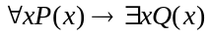的前束范式是_ 。
3. 设 （N：自然数集，E⁺ 正偶数） 则 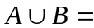 。
4. 设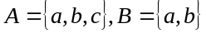，则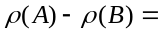 ，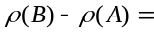 。
5．设A={1，2，3，4}，A上关系图为
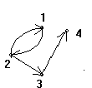

则 R² = 。

- 选择题（20分，每空4分）
1. 与命题公式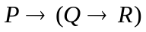等价的公式是（ ）
A. 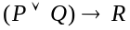 B. 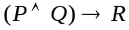 C. 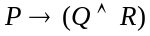 D.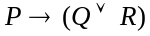
2. 设集合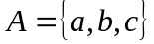,A上的二元关系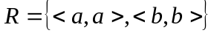不具备关系( )性质
A. 传递性 B. 反对称性 C. 对称性 D. 自反性
3、设A={1，2，3}，则A上的二元关系有（ ）个。
A． 2³ ； B． 3² ； C． 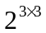； D． 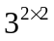。
4、设R，S是集合A上的关系，则下列说法正确的是（ ）
A．若R，S 是自反的， 则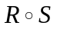是自反的；
B．若R，S 是反自反的， 则是反自反的；
C．若R，S 是对称的， 则是对称的；
D．若R，S 是传递的， 则是传递的。
5、设A={1，2，3，4}，P（A）（A的幂集）上规定二元系如下
则P（A）/ R=（ ）
A．A ；B．P(A) ；C．{{{1}}，{{1，2}}，{{1，2，3}}，{{1，2，3，4}}}；
D．{{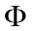}，{2}，{2，3}，{{2，3，4}}，{A}}

- 计算题（30分,每题10分）
1. 求命题公式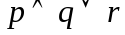的主合取范式与主析取范式。
2. 设A＝{a，b，c，d}，R是A上的二元关系，且R＝{<a，b>，<b，a>，<b，c>，<c，d>}，求r(R)、s(R)和t(R)。
3.集合X={<1,2>, <3,4>, <5,6>,… }，R={<<x₁,y₁>,<x₂,y₂>>|x₁+y₂ ₌ x₂+y₁} 。
（1）证明R是X上的等价关系。
（2）求出X关于R的商集。

- 证明题（30分,每题10分）
1. 用推理规则证明。
2. 已知A、B、C是三个集合，证明A∩(B∪C)=(A∩B)∪(A∩C)
3. 已知R和S是非空集合A上的等价关系，试证：1）R∩S是A上的等价关系；2）对a∈A，[a]_{R∩S}=[a]_{R}∩[a]_{S}。

